**TRƯỜNG ĐẠI HỌC VINH**

**VIỆN KỸ THUẬT VÀ CÔNG NGHỆ**



**BÁO CÁO ĐỒ ÁN**

**HỌC PHẦN LẬP TRÌNH WEBSITE**

**HÌNH THÀNH Ý TƯỞNG, THIẾT KẾ VÀ TRIỂN KHAI WEBSITE TẠP CHÍ BÁO THẬP CẨM**

**Lớp: Lập trình Web(124.2)_LT_02_(KHMT); Nhóm: 3**

|  |  |
| --- | --- |
| GVHD: | ThS. Lê Văn Thành |
| Nhóm SVTH: |  |
| 1. | Phan Bá Quân, 64K, 235748010110005 |
| 2. | Cao Minh Gia Minh, 64K, 235748010110013 |
| 3. | Ngô Gia Bảo, 64K, 235748010110018 |

**Nghệ An –** **2025**

# LỜI CẢM ƠN

Trong lời đầu tiên của báo cáo đồ án “Hình thành ý tưởng, thiết kế và triển khai website tạp chí Báo Thập Cẩm”, chúng em muốn gửi những lời cảm ơn và biết ơn sâu sắc nhất của chúng em đến với thầy giáo hướng dẫn Lê Văn Thành đã hỗ trợ, giúp đỡ chúng em rất nhiều về kiến thức và tinh thần trong quá trình thực hiện đồ án vừa qua.

Chúng em cũng xin chân thành cảm ơn các thầy cô, cảm ơn viện Viện Kỹ Thuật và Công nghệ trường Đại học Vinh đã tạo cơ hội và điều kiện cho chúng em được thực hiện đề tài này.

Mặc dù nhóm đã hết mình để hoàn thiện đề tài với công sức và sự nỗ lực của các thành viên trong nhóm, nhưng chắc chắn sẽ không thể tránh khỏi những sai sót trong quá trình thực hiện đồ án. Kính mong các thầy cô giáo tận tận tình góp ý, chỉ bảo để đề tài cũng như nhóm nhận được kết quả tốt nhất!

Một lần nữa, chúng em xin chân thành cảm ơn sự giúp đỡ tận tâm, tận tình của các thầy cô và luôn mong nhận được những đóng góp quý báu của tất cả mọi người để chúng em có thể tiến bộ hơn. Kính chúc các thầy cô luôn luôn mạnh khỏe và gặt hái được nhiều thành công trong sự nghiệp.

Xin chân thành cảm ơn!

Nhóm sinh viên thực hiện

Phan Bá Quân

Cao Minh Gia Minh

Ngô Gia Bảo

**MỤC LỤC**

LỜI CẢM ƠN 2

LỜI MỞ ĐẦU 4

CHƯƠNG 1: HÌNH THÀNH Ý TƯỞNG 5

**1.1** **Lựa chọn đề tài** 5

**1.2** **Nhiệm vụ của đề tài** 6

**1.3** **Một số sản phẩm liên quan đến đề tài** 6

**1.4** **Ý tưởng xây dựng website** 6

CHƯƠNG 2: PHÂN TÍCH VÀ THIẾT KẾ WEBSITE 7

**2.1** **Phân tích và thiết kế chức năng** 7

**Thiết kế giao diện** 7

- **Công cụ thiết kế:** 8

 **Giao diện sau khi thiết kế:** 8

CHƯƠNG 3: XÂY DỰNG WEBSITE 10

**3.1** **Các công cụ xây dựng website** 10

**3.2** **Xây dựng giao diện** 10

• **Giao diện khi hoàn thành:** 11

KẾT LUẬN 13

- **Kết quả đạt được** 13

- **Hạn chế** 13

- **Hướng phát triển** 14

TÀI LIỆU THAM KHẢO 15

BẢNG ĐÁNH GIÁ CÁ NHÂN 16

# LỜI MỞ ĐẦU

Chúng ta đang bước vào thời đại 4.0, một kỷ nguyên mới cho nền văn minh công nghệ vượt trội và mạnh mẽ hơn so với thế hệ tiền nhiệm trước đó. Cụm từ “công nghệ” giờ đây đã không còn là một khái niệm xa lạ mà đã hoàn toàn len lỏi vào từng ngóc ngách trong mỗi gia đình, từng hoạt động thường ngày của chúng ta. Từ những thiết bị thông minh trong nhà, đến các ứng dụng hỗ trợ cho công việc giải trí, công nghệ đang dần trở thành yếu tố cốt lõi, định hình lối sống mới và cách chúng ta tương tác với thế giới xung quanh.

Khi nhắc đến giải trí, có vô vàn cách để xua tan căng thẳng sau những giờ học tập và làm việc mệt mỏi. Có người sẽ tìm đến mạng xã hội, người thì chơi chơi điện tử, và cũng có người chọn xem các video ngắn,…Nhằm đáp ứng nhưu cầu đó, nhóm chúng em đã cho ra mắt trang web Báo Thập Cẩm - một website vừa cập nhật thông tin vừa mang lại những giây phút thư giãn. Báo Thập Cẩm không chỉ cung cấp tin tức đa dạng mà còn là nơi tổng hợp các chủ đề phong phú. Việc khám phá và đọc tạp chí trực tuyến không chỉ là một cách giải trí mà còn giúp mở rộng thêm vốn hiểu biết, tiếp cận xu hướng thời đại.

Tạp chí Báo Thập Cẩm không chỉ là một trang báo đơn thuần, mà là không gian dành cho mọi lứa tuổi, luôn tìm đến góc nhìn mới mẻ và bắt kịp xu hướng. Với giao diện tinh gọn, tối giản, trang web mang đến các chuyên mục đa dạng, từ phân tích xu hướng, chia sẻ câu chuyện của người trẻ, đến góc review trò chơi chân thực. Chúng em tin rằng đây sẽ là nơi mọi người tìm thấy nguồn cảm hứng, những câu chuyện thú vị và giá trị cuộc sống trong từng bài viết.

Với sự hướng dẫn tận tình của thầy Lê Văn Thành, chúng em đã hoàn thành báo cáo bộ môn này một cách hoàn thiện nhất. Tuy nhóm đã cố gắng hết sức trong việc tìm hiểu, phân tích, thiết kế, nhưng chắc chắn không tránh khỏi thiếu sót. Mọi đóng góp và sự thông cảm từ quý thầy cô là động lực giúp nhóm chúng em hoàn thiện bản thân hơn trong tương lai. Xin chân thành cảm ơn!

# CHƯƠNG 1: HÌNH THÀNH Ý TƯỞNG

1. **Lựa chọn đề tài**

Phải nói rằng, sự phát triển như vũ bão của công nghệ thông tin đã tạo ra một sự biến đổi chóng mặt về nghề báo chí. Sự ra đời của báo điện tử đã ảnh hưởng mạnh mẽ tới báo giấy truyền thống.

Đi kèm với đó, sự bùng nổ mạnh mẽ của ngành game điện tử, việc phát triển một website chuyên cung cấp tin tức về game chưa bao giờ hết “hot”. Mỗi ngày, cộng đồng game thủ trên toàn thế giới luôn khao khát những thông tin mới nhất, cập nhật nhanh chóng về các tựa game yêu thích. Chính vì vậy, việc xây dựng một website game không chỉ là cơ hội, mà còn là một nhu cầu thiết yếu để tiếp cận lượng lớn game thủ. Thông qua website, người chơi có thể dễ dàng tìm kiếm thông tin về các game mới ra mắt, nhận xét, đánh giá hoặc tham gia cộng đồng chia sẻ chiến thuật, kinh nghiệm chơi game.

Không chỉ cung cấp về game, website chúng mình còn cung cấp những trang báo thiết thực nói về đời sống, cập nhật tin nóng, những những câu chuyện trending,..

Với website Báo Thập Cẩm, game thủ và các bạn đọc có thể dễ dàng theo dõi các bài viết, tin tức, video đánh giá game mọi lúc, mọi nơi. Chỉ cần có kết nối Internet, bạn có thể truy cập ngay vào trang web để theo dõi các tin tức mới nhất, hoặc tham gia thảo luận về các tựa game đang hot. Đặc biệt, website còn tích hợp các công cụ marketing mạnh mẽ, giúp bạn quảng bá các tựa game, tổ chức các sự kiện hay cuộc thi, từ đó thu hút thêm lượng lớn game thủ tham gia và kết nối.

1. **Nhiệm vụ của đề tài**

* Giao diện website đơn giản, trực quan dễ sử dụng
* Chương trình chạy ổn định, chính xác và an toàn cho người dùng
* Tốn ít tài nguyên hệ thống

1. **Một số sản phẩm liên quan đến đề tài**

* Website

1. **Ý tưởng xây dựng website**

Những năm gần đây, sự phát triển mạnh mẽ của cuộc cách mạng khoa học và công nghệ đã tạo ra hàng loạt trò chơi điện tử và báo điện tử với tần suất dày đặc. Để bắt kịp xu thế đó, chúng mình đã lên ý tưởng thiết kế một trang tạp chí điện tử về trò chơi và các câu chuyện đời sống. trang web hướng đến sự tối giản, dễ sử dụng, phù hợp với mọi lứa tuổi.

* Đối tượng người dùng: Hướng đến mọi độ tuổi, có nhu cầu, hoạt động trong phạm vi toàn quốc và quốc tế
* Xu hướng thiết kế Website:
* Giao diện website tối giản, dễ sử dụng, thân thiện với người dùng
* Hoạt động ổn định, tốc độ tải trang nhanh
* Đề cao trải nghiệm người dùng khi truy cập và sử dụng website
* Tính bảo mật và độ an toàn cao
* Dễ dàng nhập xuất dữ liệu, nâng cấp và sữa chữa website

# CHƯƠNG 2: PHÂN TÍCH VÀ THIẾT KẾ WEBSITE

## **2.1. Một số ngôn ngữ hỗ trợ**

### **2.1.1 Ngôn ngữ HTML**

HTML được ví như là bộ xương của một giao diện website, dù nó là dành cho WordPress hay bất cứ website nào. “Bộ xương” này sẽ giúp chúng ta xác định bố cục trên mỗi website và đánh dấu lại các phần đó bằng các thẻ (tag) nhất định, sau đó nó sẽ tự xác định mỗi đối tượng được đánh dấu mang một vài trò riêng trong website.

HTML là từ viết tắt của HyperText Markup Language, nghĩa là ngôn ngữ đánh dấu siêu văn bản.

HTML được tương thích với mọi hệ điều hành cùng các trình duyệt của nó. Khả năng dễ học, dễ viết là một ưu điểm của HTML không những vậy việc soạn thảo đòi hỏi hết sức đơn giản, chúng ta có thể dùng word, notepad hay bất cứ một trình soạn thảo văn bản nào để viết.

### **2.1.2 Ngôn ngữ CSS**

Nếu HTML được xem như là bộ xương của một website thì CSS chính là da thịt được đắp lên bộ xương đó, mục đích đơn giản là cho website trông đẹp đẽ và chuyên nghiệp hơn.

CSS là từ viết tắt của Cascade Style Sheet, là ngôn ngữ giúp trình duyệt hiểu được các thiết lập định dạng và bố cục cho trang web. CSS cho phép bạn điều khiển thiết kế của nhiều thành phần HTML chỉ với duy nhất 1 vùng chọn CSS. Điều này giúp giảm thiểu thời gian thiết kế và chỉnh sửa, khi bạn có thể tách biệt được cấu trúc (HTML) và định dạng (CSS).

CSS có cấu trúc đơn giản và sử dụng các từ tiếng anh để đặt tên cho các thuộc tính. CSS khi sử dụng có thể viết trực tiếp xen lẫn vào mã HTML hoặc tham chiếu từ một file css riêng biệt.

## **2.1. Một số thư viện hỗ trợ**

### **2.1.3. Thư viện Javascript**

JavaScript là một ngôn ngữ lập trình đa nền tảng (cross-platform), ngôn ngữ lập trình kịch bản, hướng đối tượng. JavaScript là một ngôn ngữ nhỏ và nhẹ (small and lightweight). Khi nằm bên trong một môi trường (host environment), JavaScript có thể kết nối tới các object của môi trường đó và cung cấp các cách quản lý chúng (object).

JavaScript chứa các thư viện tiêu chuẩn cho các object, ví dụ như: Array, Date, và Math, và các yếu tố cốt lõi của ngôn ngữ lập trình như: toán tử (operators), cấu trúc điều khiển (control structures), và câu lệnh.

### **2.1.4. Thư viện BOOTSTRAP**

Bootstrap là một Framework có chứa HTML, CSS, JAVASCRIPT, giúp tiết kiệm được thời gian, công sức hơn nữa việc xây dựng hai teamplate cho giao diện Desktop và Mobile đã lỗi thời thay vào đó là Responsive. Responsive sẽ giúp website của bạn hiển thị tương thích với mọi kích thước màn hình nhờ đó bạn sẽ tùy chỉnh hiện thị được nhiều hơn trên các loại màn hình khác nhau.

**- Ưu điểm của Bootstrap:**

• Tiết kiệm thời gian.

• Tùy biến cao.

• Responsive Web Design.

**- Nhược điểm của Bootstrap:**

• Tính kém phổ biến.

• Sản phẩm nặng, tốc độ tối ưu chưa cao.

• Nhiều code thừa.

• Bootstrap không khuyến khích sáng tạo.

### **2.1.5 Thư viện JQUERY**

JQuery là một thư viện kiểu mới của JavaScript, được tạo bởi John Resig vào năm 2006 với một phương châm tuyệt vời: Write less, do more - Viết ít hơn, làm nhiều hơn.

JQuery làm đơn giản hóa việc truyền tải HTML, xử lý sự kiện, tạo hiệu ứng động và tương tác Ajax. Với jQuery, khái niệm Rapid Web Development đã không còn quá xa lạ.

JQuery là một bộ công cụ tiện ích JavaScript làm đơn giản hóa các tác vụ đa dạng với việc viết ít code hơn.

**2.2. Phân tích và thiết kế chức năng**

1. Giao diện: Hình thái cấu trúc cho toàn bộ hệ thống trang web
2. Trang chủ bao gồm:
   * + - * Hiện nổi bật các tin tức ở trang
         * Thanh navigation
         * Panel, ảnh Flash chạy quảng cáo
         * Pop – Up quảng cáo các chương trình, nội dung của cửa hàng
         * Các trang phụ
3. Giới thiệu: cung cấp thông tin tổng quan
4. Nội dung báo là nơi cung cấp các thông tin bao gồm:
   * + - * Nội dung chính của báo
         * Hình ảnh phụ
5. Liên hệ
   * + - * Hiển thị thông liên hệ

**Thiết kế giao diện**

* Logo: Thương hiệu của Báo Thập Cẩm

Hình 1:Logo website

* Màu chữ: Xám Xanh Đậm (6e7e8b)
* Màu nền: Đen
* Họa tiết: tạo cảm giác chuyên nghiệp, hiện đại và có tính công nghệ
* Bố cục: Nội dung ở giữa
* **Công cụ thiết kế:**
* Figma
* **Giao diện sau khi thiết kế:**

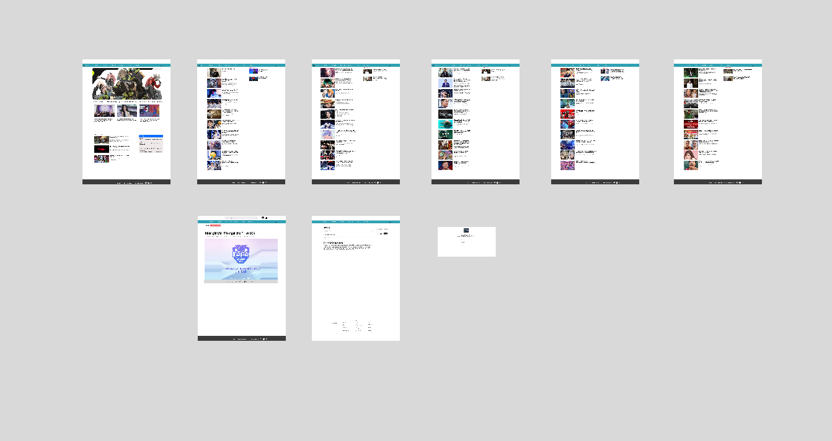

Hình 2: Bản thiết kế figma của website

# CHƯƠNG 3: XÂY DỰNG WEBSITE

1. **Một số ngôn ngữ hỗ trợ**

- Visual Studio Code : đây là một trong những trình soạn thảo mã nguồn rất phổ biến được các lập trình viên sử dụng. Với các ưu điểm nổi bật là sự nhanh chóng, nhẹ, hỗ trợ đa nền tảng cùng nhiều tính năng và là mã nguồn mở chính. Visual Studio Code ngày càng được ưa chuộng sử dụng, là lựa chọn hàng đầu của các lập trình viên, cho phép biên tập, soạn thảo các đoạn code để hỗ trợ trong quá trình thực hiện xây dựng, thiết kế website một cách nhanh chóng.

- Figma : là một ứng dụng gồm nhiều công cụ thiết kế mạnh mẽ trên nền tảng website. Với Figma, bạn có thể sáng tạo không giới hạn giao diện người dùng (UI/UX), thiết kế tạo mẫu, tạo bài đăng trên các mạng xã hội và nhiều dự án thiết kế khác. có tất cả các công cụ hỗ trợ và tính năng mạnh mẽ nhất giúp designer có thể thiết kế và quản lý các dự án một cách hiệu quả. Đặc biệt, Figma nó có phiên bản miễn phí dành cho tất cả người dùng.

1. **Xây dựng giao diện**

* Tìm hiểu thông tin, yêu cầu mà đồ án đặt ra
* Phác thảo giao diện website nháp
* Lên kế hoạch thiết kế giao diện website
  + Tạo logo website
  + Chuẩn bị hình ảnh và nội dung
  + Phân tích từng từng bố cục từng phần cho website
  + Tìm kiếm xác định nội dung cho từng phần bố cục website
  + Lên cấu trúc bố cục từng thành phần nội dung trên giao diện website
  + Hoàn thành giao diện của website bằng figma
* Thiết kế website
  + Sau khi hoàn thành giao diện của website bằng figma thì tạo bố cục, giao diện cơ bản của website bằng các ngôn ngữ lập trình như html, css, javascript,…
  + Thêm các hiệu ứng vào các phần tử có trong website
* Phát triển website
  + Hoàn thiện xong giao diện website
  + Thêm các nội dung như thông tin sản phẩm, thông tin shop, quảng cáo, các sản phẩm bán chạy,…
* Kiểm tra và chỉnh sửa các lỗi của website
* Hoàn thiện và bảo trì website
* **Giao diện khi hoàn thành:**

*Hình 3.1: Trang chủ*

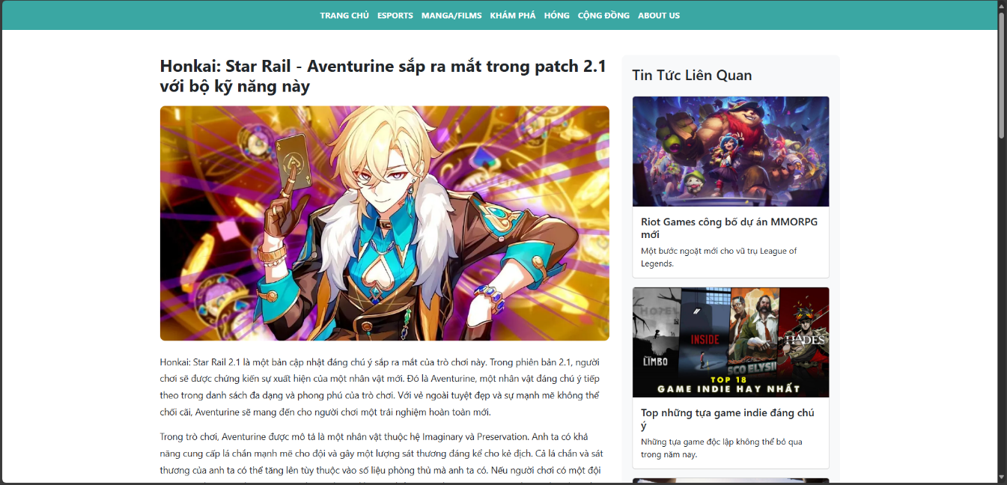

*Hình 3.2: Chi tiết báo*

*Hình 3.3: Các trang phụ (1)*

*Hình 3.4: Các trang phụ (2)*

*Hình 3.5: Hình ảnh đăng nhập*

*Hình 3.6: Phần liên hệ*

## **3.3. Thử nghiệm Website**

- Đưa code lên github:

Bước 1: Tạo tài khoản Github

Bước 2: Tạo một repository mới trên Github

Bước 3: Clone repo về máy

Bước 4: Thêm/sửa/xóa file/thư mục trên repo vừa clone về, sau đó push lên Github

# KẾT LUẬN

* **Kết quả đạt được**

Sau thời gian học tập và làm việc với sự hướng dẫn nhiệt tình của thầy Lê Văn Thành, nhóm chúng em đã xây dựng và hoàn thiện được website tạp chí điện tử Báo Thập Cẩm.

Website được xây dựng với giao diện tối ưu hóa trải nghiệm của người dùng, dễ sử dụng, với nhiều các tính năng hỗ trợ cho người dùng như phông chữ lớn, hình ảnh to, các tin tức có thể dễ dàng thấy

* **Hạn chế**

Bên cạnh những mặt thực hiện được như đã nêu ở trên đề tài vấn còn một số hạn chế như sau: Chưa xây dựng chức năng nhật ký đọc và quản lý hoạt động của người dùng để có thể theo dõi đánh giá xu hướng sở thích của người dùng nhằm giúp ích trong việc tìm hiểu thêm về thị trường, chưa có các giao diện đánh giá hay góp ý cho người dùng, chưa có “ HOSTING ” để có thế lưu trữ dữ liệu đề có thể hoàn thiện thêm về website, chưa có khung tìm kiếm để hỗ trợ người dùng, chưa có chế độ tối để giảm thiểu đau mắt.

Trên đây là những hạn chế chính mà website sẽ cần phải được khắc phục và hoàn thiện để có thể tối ưu hóa trải nghiệm người dùng hơn. Trong thời gian tới website sẽ được hoàn thiện hơn về mọi chức năng cho cả người sử dụng cũng như khách hàng để trong thời gian ngắn nhất có thể đưa vào hoạt động.

Một lần nữa cảm ơn sự đóng góp quý giá của thầy cô, mọi đóng dành cho nhóm không chỉ cải thiện thêm những khuyết điểm còn tồn động mà còn là những mảnh ghép giúp nhóm em hoàn thiện hơn trong tương lai!

* **Hướng phát triển**
* Trong tương lai chúng em sẽ phát triển website của mình ngày càng hoàn thiện hơn, tối ưu hóa trải nghiệm người dùng tốt hơn nữa để khách hàng tiếp cận dễ dàng và trơn tru hơn.
* Chúng em sẽ thường xuyên cập nhật thêm những chức năng mới độc đáo đem lại tiện lợi cho khách hàng trong việc trải nghiệm trên những thứ mới mẻ độc đáo và sẽ thêm các tính năng mới, giao diện mới khác nhau để cho người dùng, khách hàng trải nghiệm một cách thật là mới mẻ.

# TÀI LIỆU THAM KHẢO

[1] Hassen Ben Rebah, Hafedh Boukthir, Antoine Chedebois, Website Design and Development with HTML5 and CSS3, Wiley-Iste, 2022.

[2] HTML, CSS, JavaScript Examples - W3Schools (các ví dụ HTML, CSS, Javascript từ W3Schools), https://www.w3schools.com, truy cập 10/2022.

[3] <https://youtu.be/kUMe1FH4CHE?si=QeNz5eUCH7-q6YyE> ([Learn HTML – Full Tutorial for Beginners](https://www.youtube.com/watch?v=kUMe1FH4CHE&pp=ygUKbGVhcm4gaHRtbA%3D%3D))

# BẢNG ĐÁNH GIÁ CÁ NHÂN

|  |  |  |  |  |  |
| --- | --- | --- | --- | --- | --- |
| **STT** | **Họ tên** | **Mã SV** | **Công việc đã làm** | **Nhận xét** | **Điểm** |
| 1 | Phan Bá Quân | 235748010110005 |  | - Có thái độ tích cực, chủ động hoàn thành công việc  - Sáng tạo và có sáng kiến riêng để đạt được mục tiêu  - Chủ động giúp đỡ các thành viên hoàn thành nhiệm vụ | 10 |
| 2 | Cao Minh Gia Minh | 235748010110013 |  | - Có thái độ tích cực, chủ động hoàn thành công việc  - Có thể gắn kết đồng nghiệp, đưa mọi người cùng hợp tác, làm việc với thái độ tích cực, cùng chia sẻ, cùng nỗ lực vì mục tiêu chung | 9 |
| 3 | Ngô Gia Bảo | 235748010110018 |  | -Có thái độ tích cực, chủ động hoàn thành công việc  -Có thể gắn kết đồng nghiệp, đưa mọi người cùng hợp tác, làm việc với thái độ tích cực, cùng chia sẻ, cùng nỗ lực vì mục tiêu chung | 9 |